Technologiefokus Elektro: Kundenspezifische Elektrolösungen seit mehr als 35 Jahren
Auf seiner diesjährigen Hausausstellung, der WE SHOW 71, die vom 19. – 22. September 2023 stattfindet, zeigt SENNEBOGEN eine Reihe an neuen Maschinen. Als technologischer Meilenstein wird neben der neuen 6. Maschinengeneration, der G-Serie, allen voran das umfangreiche Know-how des Herstellers im Bereich der Elektromaschinen präsentiert. Denn hier bietet SENNEBOGEN schon seit Jahrzehnten kundenspezifische Lösungen aller Art, von kabelgebunden bis Akku, mit vielen Innovationen bis heute.
Schon länger lässt sich feststellen, dass in der Maschinebaubranche elektrische Lösungen auf dem Vormarsch sind, denn die gegenwärtige Diskussion über die Folgen und Ursachen des Klimawandelst befasst sich insbesondere mit dem CO₂-Ausstoß, der vor allem durch die Verbrennung fossiler Energieträger entsteht. Technologietreiber sind nicht nur die zunehmend strengeren Gesetze und Vorgaben für Großstädte und Ballungsräume, sondern auch der Markt selbst, der die Entwicklungen durch den fortschreitenden Reifegrad von Technologien und der dazu benötigten Infrastruktur mehr und mehr praktikabel macht. Dass die Elektrifizierung der Maschinen Potential hat, hat SENNEBOGEN schon früh erkannt und realisiert bereits seit mehr als 35 Jahren kundenspezifische Elektrolösungen. Mit dem derzeitigen Stand der Technik hat sich bereits eine Vielzahl von unterschiedlichen elektrischen Antriebssystemen ergeben. Technologisch gibt es jedoch keine Universallösung, sondern jeder Kunde hat seine spezifischen Anforderungen, die unter wirtschaftlicher und technischer Sicht betrachtet werden und für die es die jeweils perfekt auf die Applikation abgestimmte Lösung zu finden gilt.

Stationäre und kabelgebundene Elektromaschinen
Allein bei kabelgebundenen Maschinenkonzepten bietet SENNEBOGEN eine Vielzahl an Lösungen: Stationäre Elektromaschinen eigenen sich optimal für Einsätze, bei denen der Arbeitsbereich klar definiert und auf eine bestimmte Fläche beschränkt ist. Für mehr Mobilität bei linearen Fahrwegen kann der Strom auch über den Ober- oder Unterwagen durch Schleppkabel oder Motorleitungstrommeln zugeführt werden. Für Maschinen, die rein in Innenräumen arbeiten, ist auch eine Deckenstromzuführung geeignet. Müssen kurze Strecken außerhalb des Arbeitsbereichs zurückgelegt werden, erweist sich häufig die Kombination mit einem Diesel-Powerpack als ideales Konzept. Mit ihr können Kurzstrecken ohne Stromzufuhr – beispielsweise zur Wartung – effektiv überbrückt werden.
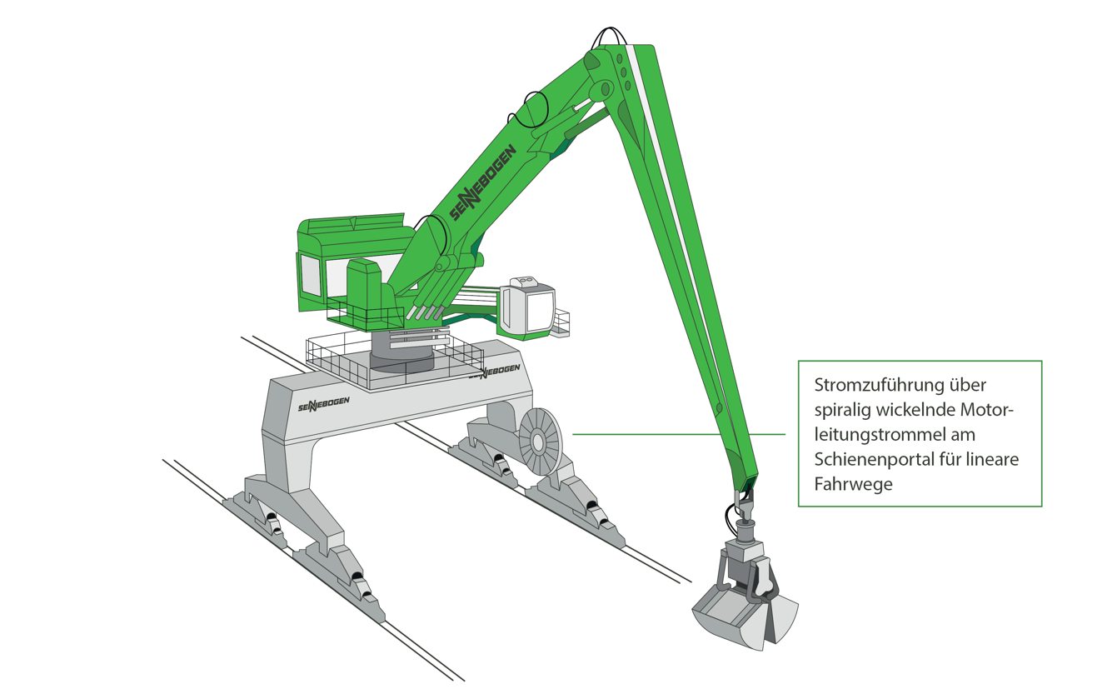

Elektrischer Fahrantrieb – Green Efficiency Drive
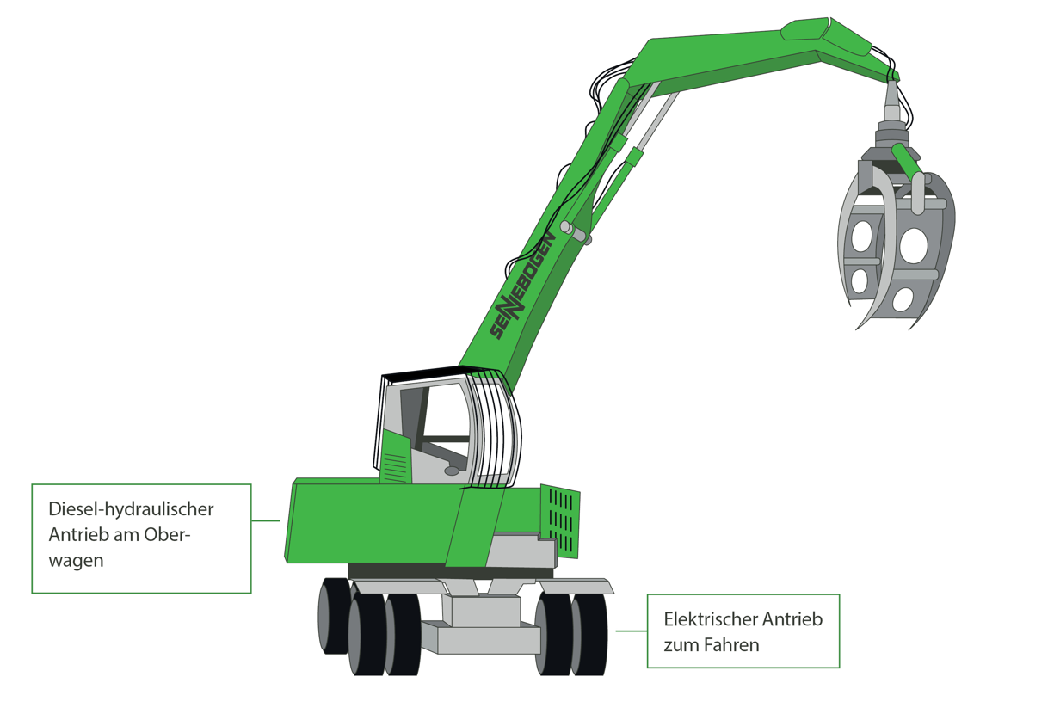
Bei Fahrmaschinen, die häufig bremsen und wieder beschleunigen, wie der Pick and Carry-Holzumschlagbagger SENNEBOGEN 735 E, hat sich die Hybridlösung des elektrischen Fahrantriebs, der Green Efficiency Drive, bewährt. Ein am Dieselmotor verbauter Generator speist den elektrischen Fahrantrieb, und beim Verzögern wird zusätzlich Bremsenergie rekuperiert. Neben dem elektrischen Antrieb per se ist ein weiterer Vorteil, dass mittels des effektiveren Elektromotors und durch die Entlastung des Dieselmotors höhere Wirkungsgrade erzielt werden können, und der Energieverbrauch um bis zu 30 % reduziert wird.

Elektromaschinen mit Akku
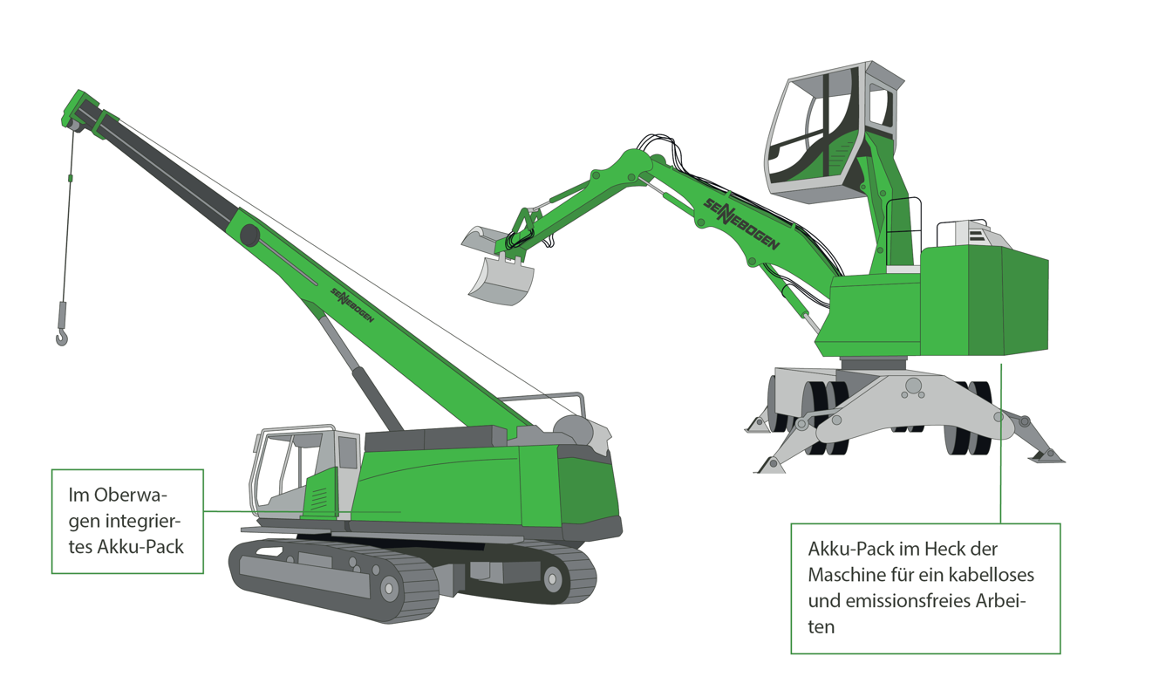
Seit 2022 wird das Elektro-Portfolio außerdem durch frei bewegliche Akkumodelle ergänzt, die bei SENNEBOGEN unter der Bezeichnung Electro Battery laufen. Aktuell werden bei den Umschlagmaschinen die zwei Recyclingbagger 817 E und 825 E – mit 19 bzw. 30 t Einsatzgewicht – in der Ausführung mit Akku angeboten, und im Kranbereich der Raupenteleskopkran 653 E mit 50 t sowie der 673 E mit 70 t Traglast. Das Besondere: Das Duale Power Management System erlaubt sowohl das autarke Arbeiten im Akkubetrieb als auch kabelgebunden am Netz. Ist die Maschine zum Laden über den Ladepunkt am Unterwagen ans Stromnetz angeschlossen, kann stationär weitergearbeitet werden. Beim Ladevorgang überschüssig eingespeiste Leistung lädt sogar gleichzeitig die Akkus wieder auf. Seit über 1,5 Jahren auf dem Markt, hat sich die SENNEBOGEN Akkutechnologie schon bei vielen Einsätzen mit über 1.000 Betriebsstunden bewährt.

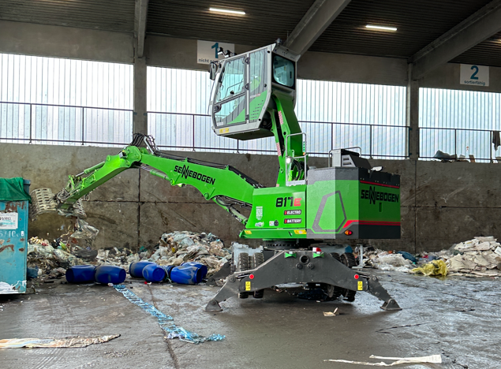
Bildunterschriften:

Bild 1: Die SENNEBOGEN Akkutechnologie mit dem Dualen Power Management hat sich bereits seit 1,5 Jahren im Einsatz bewährt.

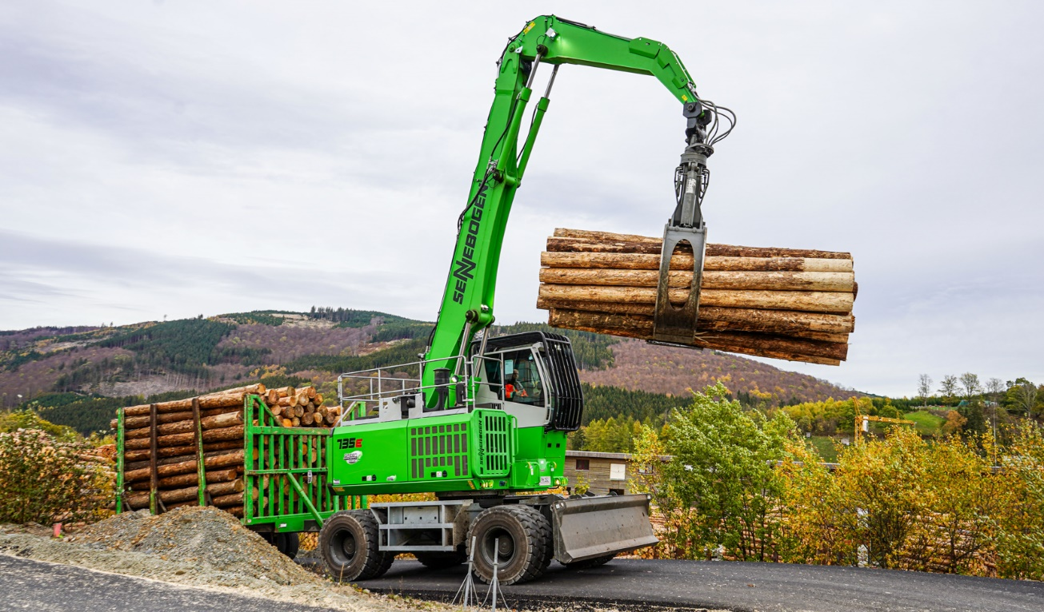
Bild 2: Mit dem elektrischen Fahrantrieb Green Efficiency Drive lässt sich eine Energieeinsparung von 30% erreichen.
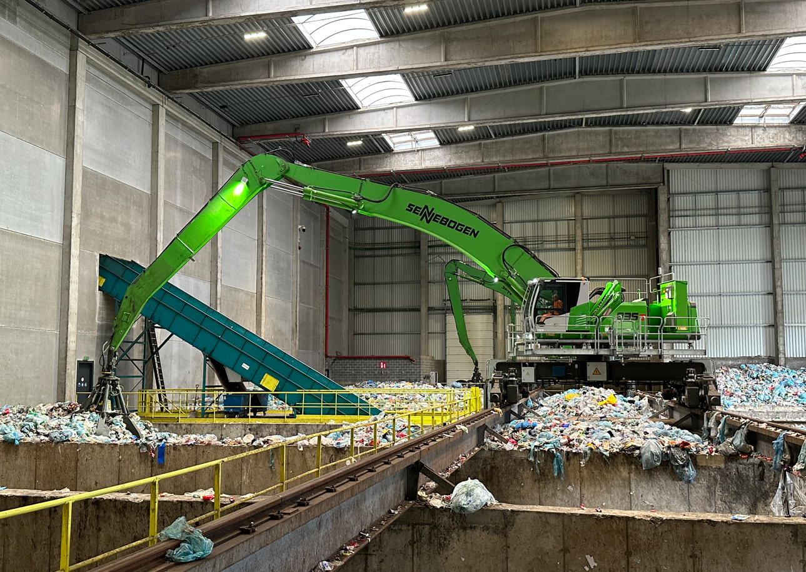
Bild 3: Die flexible Stromzuführung über Stromschienen ermöglicht individuelle Mobilität in einem komfortablen Arbeitsbereich.

